# Bài 7: Chiến tranh bảo vệ tổ quốc trong lịch sử Việt Nam (trước 1945)

*Chỉ từ 400k mua trọn bộ Giáo án Lịch sử 11 Chân trời sáng tạo bản PPT trình bày khoa học, đẹp mắt (Chỉ 50k cho 1 bài giảng bất kì):*  
**B1:** Gửi phí vào tài khoản **0711000255837 - NGUYEN THANH TUYEN -** Ngân hàng Vietcombank **(QR)**  
**B2:** Nhắn tin tới zalo **Vietjack Official - nhấn vào đây** để thông báo và nhận giáo án.  
Xem thử tài liệu tại đây: **Link tài liệu**  
  
  
  
  
  
.............................................  
..............................................  
..............................................  
**Giáo án Lịch sử 11 Bài 7 (Chân trời sáng tạo): Chiến tranh bảo vệ tổ quốc trong lịch sử Việt Nam**  
**I. MỤC TIÊU**  
**1. Kiến thức**  
Sau khi học xong bài, HS có thể  
- Nêu được vị trí địa chiến lược của Việt Nam; phân tích được vai trò, ý nghĩa của chiến tranh bảo vệ Tổ quốc trong lịch sử Việt Nam.  
- Trình bày được nội dung chính của các cuộc kháng chiến thắng lợi tiêu biểu và các cuộc kháng chiến không thành công. Giải thích được nguyên nhân chính dẫn đến kết quả đó.  
- Rút ra được những bài học lịch sử cơ bản từ lịch sử chống ngoại xâm của dân tộc Việt Nam, liên hệ với sự nghiệp xây dựng và bảo vệ Tổ quốc hiện nay.  
**2. Năng lực**  
**- Năng lực chung:**  
+ Năng lực giải quyết vấn đề và sáng tạo thông qua việc thực hiện nhiệm vụ một cách độc lập, thể hiện sự sáng tạo  
+ Năng lực giao tiếp và hợp tác: Thể hiện thông qua hoạt động nhóm, trao đổi thảo luận và báo cáo sản phẩm  
**- Năng lực đặc thù**  
+ Năng lực tìm hiểu lịch sử: thông qua khai thác các nguồn sử liệu, tranh ảnh để nêu vị trí địa chiến lược của Việt Nam; trình bày nội dung chính của các cuộc kháng chiến thắng lợi tiêu biểu và các cuộc kháng chiến không thành công  
+ Năng lực nhận thức và tư duy lịch sử: thông qua khai thác thông tin, tư liệu, quan sát hình ảnh để phân tích vai trò, ý nghĩa của chiến tranh bảo vệ Tổ quốc trong lịch sử Việt Nam; giải thích nguyên nhân chính dẫn thành công hoặc thất bại của các cuộc kháng chiến  
+ Năng lực vận dụng kiến thức lịch sử: Vận dụng những hiểu hiết của bản thân để rút ra những bài học lịch sử cơ bản từ lịch sử chống ngoại xâm của dân tộc Việt Nam, liên hệ với sự nghiệp xây dựng và bảo vệ Tổ quốc hiện nay.  
**3. Về phẩm chất**  
*- Trung thực***:** Báo cáo trung thực kết quả học tập của cá nhân hoặc nhóm.  
*- Trách nhiệm:* Có tinh thần trách nhiệm, thực hiện đầy đủ các hoạt động do GV tổ chức.  
- Yêu nước: trân trọng và tự hào về truyền thống đấu tranh bảo vệ, xây dựng đất nước của dân tộc Việt Nam  
**II. THIẾT BỊ DẠY HỌC VÀ HỌC LIỆU**  
**1. Giáo viên**  
- Kế hoạch bài dạy và bài trình chiếu Powerpoint  
- Phiếu học tập  
- Máy tính (điện thoại) kết nối máy chiếu.  
**2. Học sinh:** SGK, sách bài tập  
**III. TIẾN TRÌNH DẠY HỌC**  
**A. HOẠT ĐỘNG KHỞI ĐỘNG**  
**a. Mục tiêu:** HS gọi tên các anh hùng dân tộc và những trận đánh tiêu biểu trong lịch sử chiến tranh bảo vệ Tổ quốc và giải phóng dân tộc Việt Nam thông qua trò chơi “Đuổi hình bắt chữ”.  
**b. Nội dung:** GV trình chiếu cho HS quan sát hình ảnh, nêu câu hỏi. HS làm việc cá nhân, trả lời câu hỏi  
**c. Sản phẩm học tập:** Câu trả lời của HS  
**d. Tổ chức thực hiện:**  
**- Bước 1: GV chuyển giao nhiệm vụ học tập**  
GV tổ chức trò chơi **“ĐUỔI HÌNH BẮT CHỮ”**: HS gọi tên các anh hùng dân tộc và những trận đánh tiêu biểu trong lịch sử chiến tranh bảo vệ Tổ quốc và giải phóng dân tộc Việt Nam.  
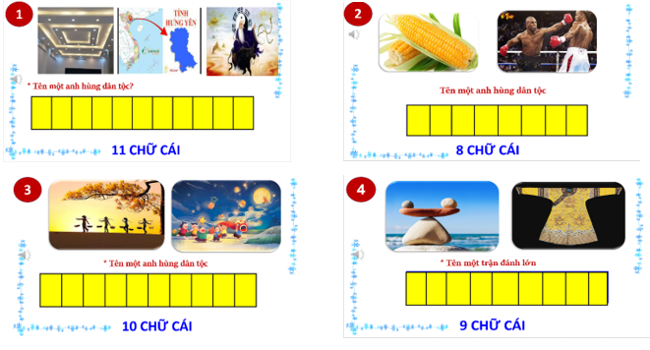  
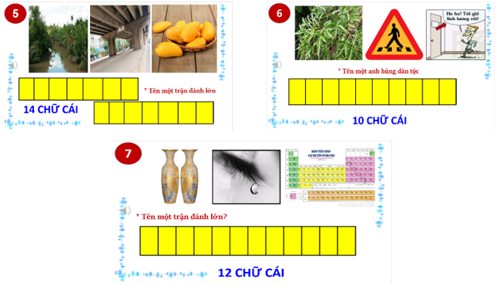  
**Bước 2: HS thực hiện nhiệm vụ học tập**  
- HS quan sát, vận dụng hiểu biết của bản thân, làm việc cá nhân, trả lời câu hỏi  
- GV hướng dẫn, theo dõi, hỗ trợ HS (nếu cần thiết).  
**Bước 3: Báo cáo kết quả hoạt động và thảo luận**  
- GV mời làn lượt HS trả lời câu hỏi trước lớp  
- GV mời HS khác nhận xét, bổ sung.  
**Bước 4: Đánh giá kết quả, thực hiện nhiệm vụ học tập**  
- GV đánh giá, nhận xét, chuẩn kiến thức.  
- GV dẫn dắt vào bài mới: Các vị anh hùng dân tộc và những chiến thắng lừng lẫy trên là một phần trong trang sử hào hùng chống giặc ngoại xâm, bảo vệ Tổ quốc, là niềm tự hào muôn đời của dân tộc Việt Nam. Trong lịch sử, chiến tranh bảo vệ Tổ quốc có vai trò, ý nghĩa như thế nào? Có những cuộc kháng chiến thắng lợi tiêu biểu nào? Có những cuộc kháng chiến nào không thành công? Nguyên nhân chính dẫn đến những thắng lợi hay thất bại đó là gì? Những nội dung đó sẽ được cô trò chúng ta cùng làm áng tỏ trong buổi học hôm nay.  
**B. HOẠT ĐỘNG HÌNH THÀNH KIẾN THỨC**  
**1. Hoạt động 1: Tìm hiểu về vị trí địa chiến lược của Việt Nam và vai trò, ý nghĩa của chiến tranh bảo vệ Tổ quốc trong lịch sử Việt Nam**  
**a. Mục tiêu:**  
**-** Nêu được vị trí địa chiến lược của Việt Nam  
- Phân tích được vai trò, ý nghĩa của chiến tranh bảo vệ Tổ quốc trong lịch sử Việt Nam.  
**b. Nội dung:** GV cho HS hoạt động cá nhân/cặp đôi, trả lời câu hỏi và hoàn thành phiếu học tập về chiến tranh bảo vệ Tổ quốc trong lịch sử Việt Nam  
**c. Sản phẩm học tập:** Phiếu học tập và câu trả lời của HS. HS ghi được vào vở về chiến tranh bảo vệ Tổ quốc trong lịch sử Việt Nam  
**d. Tổ chức hoạt động:**  
  
  
  
  
**HOẠT ĐỘNG CỦA GIÁO VIÊN - HỌC SINH**  
  
  
**DỰ KIẾN SẢN PHẨM**  
  
  
  
  
**\* Nhiệm vụ 1: Hoạt động cá nhân**  
**- Bước 1: GV chuyển giao nhiệm vụ học tập**  
GV yêu cầu HS đọc thông tin tư liệu SGK và quan sát hình 12.2 tr.77, trả lời câu hỏi:  
1. *Em hãy trình bày vị trí địa chiến lược của Việt Nam trên lược đồ?*  
*2. Vị trí địa lý chiến lược đó ảnh hưởng như thế nào đến lịch sử chống ngoại xâm của dân tộc Việt Nam*  
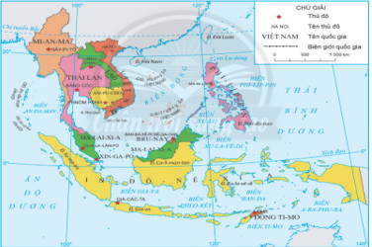  
**- Bước 2: HS thực hiện nhiệm vụ học tập**  
+ HS đọc thông tin mục 1 SGK tr.43, kết hợp lược đồ, làm việc cá nhân, thực hiện nhiệm vụ học tập  
+ GV hướng dẫn, theo dõi, hỗ trợ HS nếu cần thiết  
**- Bước 3: Báo cáo kết quả hoạt động và thảo luận**  
+ GV mời 1 – 2 HS trình bày trước lớp  
+ GV mời HS khác nhận xét, bổ sung.  
**- Bước 4: Đánh giá kết quả, thực hiện nhiệm vụ học tập**  
+ GV đánh giá, nhận xét, chuẩn kiến thức  
**\* Nhiệm vụ 2: Hoạt động cá nhân**  
**- Bước 1: GV chuyển giao nhiệm vụ học tập**  
GV yêu cầu HS làm việc cá nhân, đọc tư liệu và thông tin sgk tr.43, trả lời câu hỏi: *Em hãy phân tích vai trò và ý nghĩa của chiến tranh bảo vệ Tổ quốc trong lịch sử Việt Nam.*  
  
  
**1. Khái quát về chiến tranh bảo vệ Tổ quốc trong lịch sử Việt Nam**  
**a. Vị trí địa chiến lược Việt Nam**  
**\* Vị trí địa lý:**  
- Nằm ở khu vực Đông Nam Á, có vị trí chiến lược quan trọng cả trên đất liền và trên biển  
- Nằm trên các trục giao thông quốc tế giữa các châu lục và khu vực: từ Đông Bắc Á xuống Đông Nam Á và Nam Á, từ Thái Bình Dương sang Ấn Độ Dương.  
- Tác động: Thường xuyên phải đối mặt với những cuộc bành trướng của các nước lớn từ phía Bắc xuống phía Nam, từ phía đông (biển) vào đất liền, phải tiến hành nhiều cuộc chiến tranh bảo vệ Tổ quốc.  
   
   
   
   
   
   
   
   
   
   
   
   
   
   
   
**b. Vai trò, ý nghĩa của chiến tranh bảo vệ Tổ quốc trong lịch sử Việt Nam**  
**\* Vai trò:**  
- Chiến tranh bảo vệ Tổ quốc là cuộc chiến tranh chính nghĩa, chống các cuộc chiến tranh của các nước lớn với đội quân xâm lược khổng lồ  
- Có vai trò đặc biệt trong bảo vệ độc lập, chủ quyền, thống nhất, toàn vẹn lãnh thổ của Tổ quốc, quyết định sự tồn vong của dân tộc Việt Nam  
**\* Ý nghĩa**  
- Viết lên những trang sử vẻ vang của dân tộc, nêu cao chủ nghĩa yêu nước, tinh thần độc lập tự chủ, mưu trí, sáng tạo của con người Việt Nam  
- Tạo nên sức mạnh đoàn kết dân tộc  
- Để lại nhiều bài học kinh nghiệm cho quá trình xây dựng và phát triển đất nước  
  
  
  
  
**.........................................................................**  
**.........................................................................**  
**.........................................................................**  
Xem thử và mua tài liệu:  
Link tài liệu (PPT)  
Link tài liệu (word)